**Amikor egy álom valóra válik…**

**Interjú Bereczki Krisztián testépítő profi bajnokkal**

**Kovács Botond vagyok, az Újtikos-Tiszagyulaháza Általános Iskola nyolcadik osztályos diákja.**

**Példaképemmel, Bereczki Krisztián profi testépítő bajnokunkkal törzshelyén, a Scitec Gold edzőteremben találkoztam, Budapesten.**

**Az interjúra osztályfőnököm Poczkodi Katalin tanárnő és fia, Rácz Álmos kísért el.**

**Interjúmban életpályájáról, eredményeiről, további terveiről és életfilozófiájáról kérdeztem. Az interjú elején Krisztián felajánlotta nekem azt, hogy tegeződjünk, így fesztelenebbül és könnyedebben beszélgethettünk.**

**K.B. : Nagy öröm nekem, és őszintén hálás vagyok neked azért, hogy itt a „szentélyedben” fogadtál engem. Évek óta követem pályafutásod és nagy tisztelettel tekintek rád az elért eredményeid miatt.**

**Azt szeretném tőled megkérdezni legelőször, hogy mi motivált téged az edzés terén?**

**B.K.: Nagyon örülök, hogy ellátogattatok hozzám, mindig szívesen fogadom a fiatal generáció érdeklődését.**

**Nem hiszed el, egy régi hajdúszoboszlói kirándulás emléke az, ami elindított ezen az úton. 10 éves voltam akkor, s abban az időben még komoly, profi versenyeket is rendeztek hazánkban. Itt láttam először a testépítés kiváló legendáit Kevin Levrone-t és Flex Wheelert. Gyermekként rácsodálkoztam szépen kigyúrt izmaikra, s bevallom ekkor szerettem bele ebbe a sportba. Irigykedve néztem őket, ahogy a fényképezőgépek kereszttüzében fotózkodtak. Ekkor határoztam el, hogy én is testépítéssel fogok foglalkozni.**

**Gyermekként nagyon vékony, cingár testalkatú voltam, ahogy mondani szokás „a szél is alám kapott.” (nevet)**

**Elhatároztam azonban, hogy amit csak lehet elérek a testépítés terén. Az iskolai edzőteremben, majd a helyi, tiszalöki konditeremben kezdtem el edzeni. Nem adtam fel az álmom, egyre elszántabban edzettem, s megpróbáltam a legtöbbet kihozni a lehetőségeimből. Ezért is tanácsolom neked, hogy mindig legyenek kristálytiszta céljaid és elképzeléseid, s ezekhez mindig nagyon ragaszkodj, s ne hagyd magad letéríteni a kijelölt utadról!**

**K.B.: Számtalan versenyen vettél részt szerte a világban. Hol szerettél mégis a legjobban versenyezni?**

**B.K.: A legszínvonalasabb versenyem a Superbody volt, ahol megnyertem mind a teenager, mind az újonc kategóriát is.**

**Nagy eredmény volt az is, amikor 2011-ben Hamburgban junior bajnok lettem. Karrierem csúcspontja azonban a profi kártya megszerzése volt 2023. őszén Lengyelországban.**

**K.B.: A legnagyobb büszkeséged a profi kártya megszerzése. Milyen érzés volt, hogy profi testépítő lettél?**

**B.K.: Én erre tettem fel az életemet, 10 év kemény munkája, az egyik legmeghatározóbb élmény az életemben, amelynek öröme semmihez sem fogható.**

**K.B.: Milyen sportot űznél, ha nem testépítéssel foglalkoznál?**

**B.K: Mindenképpen küzdősporttal, esetleg boxszal foglalkoznék. Tetszik még az atletizálás és a rövid távú futás is. Minden korosztály számára fontos a sport. A súlyzós sportot sok mindennel lehet kombinálni, minden sportágnak jó alapot ad. Mindenképpen mozogjunk és sportoljunk életkortól függetlenül!**

**Ha csak a tévé előtt megcsinálunk néhány felülést vagy fekvőtámaszt, már akkor is tettünk valamit az egészségünkért és fittségünkért. Egyre azonban figyelj! A pihenőnapot, a regenerációt mindig iktasd be az edzések között, mert szüksége van a szervezetnek pihenésre és megújulásra is! A regeneráció első számú fegyvere az alvás és a pihenés. A heti négy edzéssel már szép eredményeket lehet elérni a pihenőnapok közbeiktatásával. Mindeközben nagyon figyelj a napi megfelelő folyadékfogyasztásra és pótlásra is. Ez segíti a szervezetet a méregtelenítésben, a sejtek megújulásában és az izmok épülését is elősegíti a megfelelő vízfogyasztás.**

**K.B.: Említetted, hogy mindig határozottan kitartottál céljaid mellett. Megváltoztatnál-e mégis valamit az életedben?**

**B.K.: Minden engem ért hatás és élmény, a rossz és negatív dolgok is kellettek ahhoz, hogy idáig jussak, s a tapasztalataim mind hozzájárultak fejlődésemhez. A kudarcok, az átmeneti nehézségek is segítettek az eredményeim elérésében. Olyan is volt, hogy letértem a magam által kijelölt útról, de mindennek megvan a miértje. Egyetlen dolgot változtatnék meg, s ezt fogadd meg te is: többet olvasnék, tanulnék fiatalabb koromban. Nem csupán a test formálása a fontos, hanem a elme, az értelem fejlesztése is. Ne csak a külsőségekre figyelj, hanem a belső hangra is koncentrálj! Nagyon fontos saját magunk állandó fejlesztése. Szabó Péter könyveit, valamint a keleti gondolkodó Osho műveit is ajánlom figyelmedbe! Mindig legyen célod az életben, s tarts is ki mellette, ne add fel az álmaidat!**

**K.B.: Sokan irigykedve nézik sikereidet, azt, hogy ismert emberré váltál. Hogy éled meg ezt?**

**B.K.: A sikert nem adják ingyen. Sok-sok év megfeszített munkája van minden kis sikerem mögött. Én egy szólással válaszolok erre: „Ahhoz, hogy megtapasztald milyen az én utam, fel kellene venni a cipőmet.”**

**K. B.: Milyen terveid vannak a testépítés után?**

**B.K.: Nagy elvárásaim nincsenek, de szívesen megpróbálkoznék a profi versenyzéssel, bár most az egészségem a legfőbb prioritás. A testépítés azonban örök szerelem marad.**

**K.B.: Mi még a hobbid a testépítés mellett?**

**B.K.: Szeretek olvasni, meditálni, az élet igazi lényegén gondolkodni. Szeretek kutyát sétáltatni, a természetben kirándulni, bár itt is az aktív kikapcsolódás híve vagyok, mindig számolom a lépéseket. (nevet)**

**Szeretek moziba járni, szerencsés vagyok, mert a kedvesem is támogat mindenben, hiszen ő is sportol, a szabadidőnket is aktívan töltjük el.**

**K.B.: Van olyan ember, aki motiváló hatással van rád?**

**A testépítés során olyan barátokra tettem szert, akik szintén ezt a sportágat űzik magas szinten. Mészáros Tamás, Kathi Béla, Bohos Kornél mindannyian nagy hatást gyakoroltak rám. Ron Coleman, Mr. Olympia életútja is tiszteletreméltó számomra.**

**Mindamellett a szüleimnek is sokat köszönhetek, akik a kezdetektől hittek bennem és támogattak, s akik nélkül nem lettem volna az, aki ma vagyok. Örök hálával és köszönettel tartozom nekik ezért. Ezért is szeretnék minden egyes nappal jobb emberré válni, hogy méginkább büszkék lehessenek rám. Az ismertségem egyben felelősség is: meg kell hálálnom azt, hogy büszkék rám szüleim, szülőhelyem, s példaképe vagyok sok fiatalnak. Ezért is kell személyes példával előljárnom és útmutatást, tanácsot adni a feltörekvő fiatal sportolóknak.**

**K.B.: Ha már a példaképekről van szó, neked kik a példaképeid?**

**B.K.: A testépítés terén természetesen a már ikonná vált Arnold Schwarzenegger, Jay Cutler, s a kosárlabdás Michael Jordan kitartása és szerénysége is példaértékű. Schwarzeneggerrel még közös képünk is van, viccelődtem is vele, hogy én a „szomszédból” való vagyok, hisz köztudomású, hogy ő osztrák születésű. (nevet)**

**K.B.: Sikeres vagy, párod is sportoló, boldog, kiegyensúlyozott ember vagy. Mégis miért vagy a leghálásabb az életben?**

**B.K.: Hálás vagyok a családomért, a barátaimért, a páromért, s azért, hogy ma már anyagi biztonságban élhetek. Hálás vagyok a sorsnak, hogy az egészségem is rendben van. Hosszú, rögös, akadályokkal teli utat tettem meg eddig, de ma már beérett a kitartó munka gyümölcse. Ezt viszont megelőzte sok-sok év lemondásokkal, áldozatokkal, kitartó munkával teli időszaka.**

**K.B: Milyen edzéstervet tartasz a legjobbnak?**

**B.K.: Számtalan edzésterv létezik napjainkban, ez a sportág is napról napra fejlődik. Új információk tömkelege szakad ránk, s nehéz is szelektálni közülük. Az edzésben is nagyon fontos a test és az elme összehangolt működése. A lábedzés a legkeményebb mozgásfajta, e során válik el a férfi a fiútól. A lábat azonban a felsőtesttel együtt kell harmóniában edzeni. A teljes testes edzés elmélete is nagyszerű, de többfajta edzéstervet is ki kell próbálni, s az is fontos mi a célunk. Az is lényeges kinél melyik edzésterv válik be, a testépítés ezen területe is folyamatosan változik. ( elréved)**

**K.B.: Volt olyan pillanat, amikor úgy érezted abbahagyod a versenyzést?**

**B.K.: Nagyon küzdelmes út vezetett idáig, természetesen voltak mélypontjaim, de ezeken átlendületem és újra erőt merítettem magamból.**

**K.B.: Végezetül szeretném megkérdezni, milyen tanácsokat tudnál adni a pályafutásukat most kezdő, fiatal sportolóknak?**

**B.K.: Mindig legyenek konkrét céljaik, azok elérése legyen számukra fontos és ezért küzdjenek minden egyes nap. Figyeljenek a testük jelzéseire, a testnek és a léleknek összhangban kell lennie! Gondoskodjanak a megfelelő vitaminpótlásról, az Omega 3 zsírsav nagyon fontos a szervezet számára, úgy mint a megfelelő fehérjefogyasztás és a folyadékpótlás is. Ezek együttesen nagyon jó hatással vannak az immunrendszerre, a memóriára és az idegrendszerre is. A rendszeres vérképvizsgálat az egészség megóvása is elsődleges fontosságú. A test edzése, az egészségünk védelme mellett nagyon fontos az elménk pallérozása is, amelyet rendszeres olvasással, folyamatos tanulással és önfejlesztéssel tudunk elérni. A test és a lélek is kapcsolódik össze és tud egymást támogatva harmóniában épülni.**

**K.B.: Köszönöm szépen, hogy fogadtál minket, s értékes tanácsokkal, életre szóló útmutatással láttál el. Remélem, egyszer én is a nyomdokaidba léphetek, s olyan csodálatos eredményeket érhetek el a testépítés terén, mint te, akire büszke ez a sportág és egész közössége. További sok sikert, boldogságot, jó egészséget kívánok neked!**

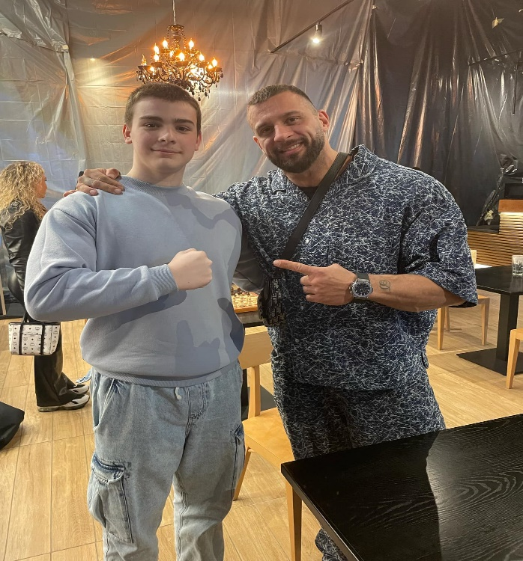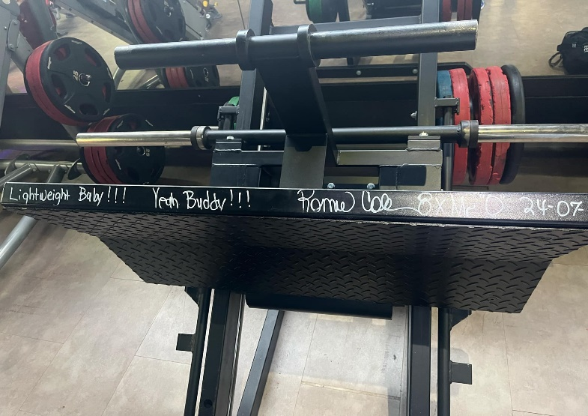**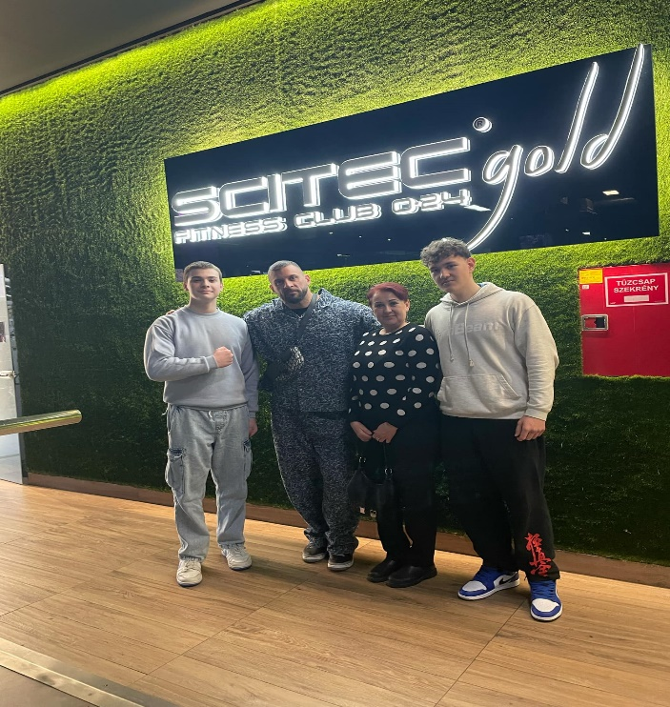B.K.: Én is köszönöm, hogy itt voltatok, hidd el, a kitartó edzés révén te is szép eredményeket érhetsz majd el. Sok sikert és örömöket kívánok neked ebben a sportágban. Kovács Botond**

**Ronnie Coleman aláírása a**

**lábgépen… Mr. Olympia**